Подходы к получению нитропроизводных ароматических соединений фенольного ряда на примере салициловой кислоты
Родионова Е.М.
Студент, 3 курс бакалавриата
Новосибирский государственный педагогический университет,
Факультет естественных и социально-экономических наук, Новосибирск, Россия
E-mail: katayska@mail.ru
Разработка подходов региоселективного синтеза нитропроизводных ароматических систем представляет собой актуальную задачу в области органической химии, поскольку соединения функционализированные нитрогруппами имеют широкое применение, как в промышленных масштабах, так и в качестве промежуточных агентов для последующих трансформаций. Производные SA обладают рядом биологической активности: соединения 5-аминосалициловой кислоты используются в качестве лекарственного средства для лечения туберкулеза. Другие производные, такие как анилиды салициловой кислоты, обладают значительной противогрибковой активностью [1].
В качестве основных подходов к получению NSA будут выбраны наиболее эффективные системы нитрования, показавшие хорошие результаты ранее, с их последующей оптимизацией под исходных субстрат.
Полученные в ходе синтеза соединения были анализированы с помощью ВЭЖХ «Agilent Infinity 1220» (колонка ZORBAX SB-C18,5 мкм, 150х4.6 мм) 30% ACN, 0.5% H₃PO₄, 270 нм.
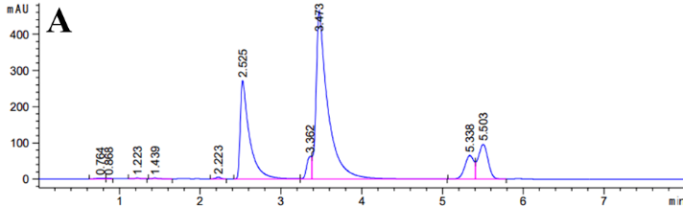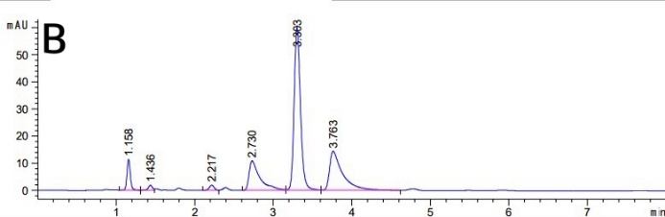

Рис. 1. А Хроматограмма продуктов, полученных нитрованием SA с использованием концентрированной HNO₃; В Хроматограмма продуктов, полученных нитрованием SA с использованием нитрующий смеси

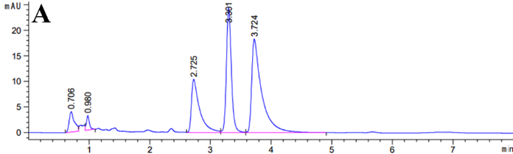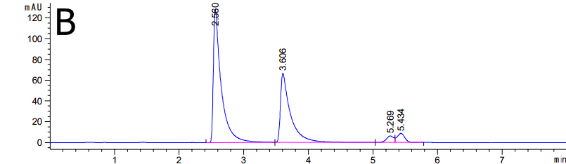

Рис. 2. А Хроматограмма продуктов, полученных при нитровании SA с использованием нитрата натрия; В Хроматограмма продуктов, полученных при нитровании SA смесью азотной кислотой и серной в среде уксусная кислота

Литература
1. Munira А., Khushala А., Saeeda K., Sadiqb A., Ullahc R., Alic G., Ashrafd Z., Mughale E., Janb M., Rashida U., Hussainf I., Mumtaza A. Synthesis, in-vitro, in-vivo anti-inflammatory activities and molecular docking studies of acyl and salicylic acid hydrazide derivatives // Bioorganic Chemistry . – 2020. – N 104. – P. 1-10.

